Σύντομο Βιογραφικό
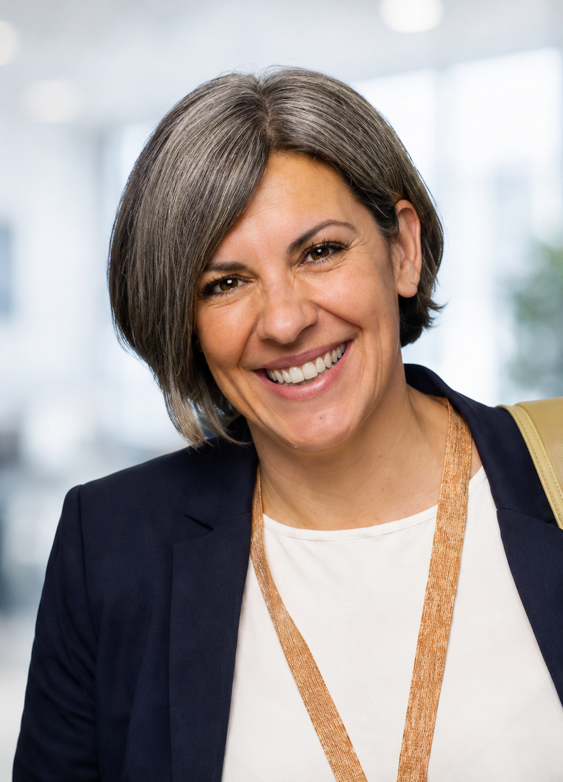  Μαρία Ξενάκη  Υποψήφια Διδάκτωρ  Διοίκησης Τουρισμού  Ηράκλειο, Κρήτη  +30 698 868 4643  xenakimariaa@gmail.com | Η Μαρία Ξενάκη είναι υποψήφια διδάκτωρ στη Διοίκηση Τουρισμού στο Ελληνικό Μεσογειακό Πανεπιστήμιο, με διατριβή για την ενσωμάτωση της βιωσιμότητας στην ελληνική ανώτατη τουριστική εκπαίδευση και τις επιπτώσεις της στη διοίκηση τουριστικών επιχειρήσεων. Η ερευνητική της δραστηριότητα εστιάζει στη βιωσιμότητα στην τουριστική εκπαίδευση και παράλληλα στις εφαρμογές της Τεχνητής Νοημοσύνης στον τουρισμό και την εκπαίδευση.  Είναι κάτοχος MSc in Tourism Management με διάκριση από το Sheffield Hallam University, BA (Hons) Hotel Management with Tourism από το Manchester Metropolitan University, Postgraduate Certificate in Education από την ASPETE και HND in Multimedia Design από το City College Manchester. Συνδυάζει περισσότερες από δύο δεκαετίες εμπειρίας στη διδασκαλία, την ακαδημαϊκή έρευνα, τον σχεδιασμό προγραμμάτων σπουδών και τη λειτουργία ξενοδοχειακών μονάδων.  Από το 2023 διδάσκει ως Adjunct Lecturer / Academic Teaching Support στο Ελληνικό Μεσογειακό Πανεπιστήμιο, στο πλαίσιο του Erasmus Programme, μαθήματα όπως Sustainable Tourism Development, Introduction to Tourism Industry και Tourism Agency Management. Παράλληλα διδάσκει στα ΣΑΕΚ του Υπουργείου Τουρισμού, ενώ έχει διδάξει στο Metropolitan College, στην ΑΣΤΕΚ και σε ΙΕΚ, ΟΑΕΔ και άλλα κέντρα κατάρτισης, σε αντικείμενα διοίκησης ξενοδοχείων, τουριστικού marketing, βιώσιμης τουριστικής ανάπτυξης, τουριστικής νομοθεσίας και εξυπηρέτησης πελατών.  Στην επαγγελματική της εμπειρία περιλαμβάνονται η εποχική διεύθυνση του Hotel Kleio στην Κρήτη από το 2001 έως το 2022, με συνολική ευθύνη λειτουργίας όλων των τμημάτων, καθώς και ο συντονισμός του πιλοτικού προγράμματος επαγγελματικής εκπαίδευσης DUAL MENDI της DEKRA Akademie σε συνεργασία με το Γερμανικό Υπουργείο Παιδείας την περίοδο 2014-2016. Έχει επίσης εμπειρία σε editorial coordination στο Travel Daily News και σε θέσεις front office, F&B και υποστήριξης HR.  Έχει συμμετάσχει σε διεθνή συνέδρια όπως TEDU 2025, ICCMI 2024, INTOCUS 2024 και ICSIMAT 2023 και έχει δημοσιεύσει εργασίες για εργαλεία αξιολόγησης και εφαρμογής της βιωσιμότητας στην ανώτατη εκπαίδευση. Στο ερευνητικό της έργο περιλαμβάνεται και η εργασία SIRAF: From Sustainability Assessment Tools to Reflective Sustainability Implementation in Higher Education στο περιοδικό Sustainability (2026).  Είναι πιστοποιημένη Εκπαιδεύτρια Ενηλίκων ΕΟΠΠΕΠ και διαθέτει επιμόρφωση σε Mindfulness & Emotional Intelligence in Education και σε προγράμματα Erasmus+. Γνωρίζει Αγγλικά σε επίπεδο C2, Γερμανικά σε ενδιάμεσο επίπεδο και βασικά Ρωσικά και Ιταλικά.

